蓄电池使用说明

一、蓄电池的连接

1、串联：额定容量相同的电池或者电池组方可串联使用，串联后电池组的电压等于单个电池电压的总和，串联后电池组的容量不变。

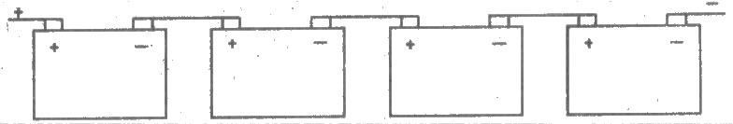
(串联示意图)

2、并联：实际电压相同的电池或电池组方可并联使用，并立案后电压不变，总容量等于单个电池容量的总和。

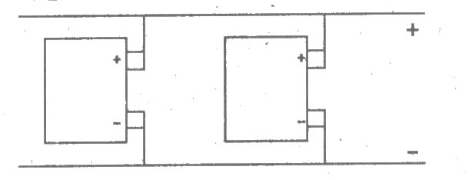
（并联示意图）

● 容量不同、性能不同、生产厂家不同的蓄电池不可连接在一起使用。
● 实际容量相同的蓄电池或蓄电池组方可串联使用。
● 实际电压相同的蓄电池或蓄电池组方可并联使用。
● 蓄电池组连接和引出请用合适的导线。
● 连接和拆卸时务必切断电源，否则会触电甚至爆炸的危险。
● 正负极不得接反或短路，否则会使蓄电池严重受损，甚至发生爆炸。
● 连接部件应锁紧，防止产生火花；若接触面被氧化，可用苏打水清洗。
● 新安装的蓄电池组在使用前应进行72小时浮充充电使蓄电池组内部电量均衡，方可进行测试或使用。

二、蓄电池的充放电

● 浮充使用时充电参数的设置
系列 | 型号 | 浮充电压 | 最大浮充电流 | 单格温度补偿系数
A400系列 | 12V系列 | 2.27 ～2.30V/cell | 0.25C | -3mV/℃
● 循环使用时充电参数的设置
系列 | 型号 | 均充电压 | 最大均充电流 | 单格温度补偿系数
A400系列 | 12V系列 | 2.35 ～2.40V/cell | 0.25C | -5mV/℃
● 放电电流与放电终止电压
放电电流 | I≥1.0C | 0.2C≤I≤1C | 0.01C≤I≤0.2C | 0.004C≤I≤0.01C | I≤0.004C
放电终止电压 | 1.6V/cell | 1.7V/cell | 1.8V/cell | 1.85V/cell | 1.9V/cell
备注：“C”表示额定容量
三、搬运、存储

● 蓄电池重且外壳脆，搬运时应轻拿轻放，严禁翻滚和摔蓄电电池，同时注意不要使端子受外力。
● 蓄电池应储存或安装于干燥通风的地方，避免阳光直射，应远离热源及易产生火花的地方。
● 蓄电池存放前应为满荷电状态，不允许放电后存放。
● 蓄电池应在0℃～30℃的环境下储存，存放的蓄电池应每三个月应进行一次补充电，存放时间最
长不能超过一年，否则电池容量及寿命将会减小。

四、维护保养

保养周期 | 保养项目
月度保养 | 1.全面清洁，保持外壳、端子的干净整洁及排气孔的畅通；  2.检查壳体有无变形，端子是否腐蚀变色，是否漏液；  3.测量和记录环境温度、电池外壳温度和极柱温度；  4.测量和记录电池组的总电压，充电电压发生漂移或环境变化应及时调整充电参数。
季度保养 | 1.重复月度保养的各项；  2.测量和记录单只电池浮充电压、浮充电流等参数，并及时调整；  3.检查连接部件是否松动，如有松动应紧固螺丝；  4.对电池进行均衡充电，充电时间24H。
年度保养 | 1.重复季度保养的各项；  2.检查安全阀是否松动，并旋紧，但切勿卸下安全阀；  3.电池组以实际负荷进行一次核对性放电实验，放出额定容量的30%～40%。
三年保养 | 1.重复年度保养的各项；  2.进行10Hr容量测试，放出额定容量的80%。

注：电池使用及维护的一般安全规程(1-17)

- 电池维护必须由专业人员进行。
- 必须遵守蓄其充电设备的使用要求。
- 电池进行作业或者在电池附近作业时应该使用护具（面罩、护目镜、手套等）。
- 在连接或者断开电池组的任何连接时，必须确保电池组与所有充电装置及负载处于断开位置。
- 严禁用手提拉电池端极柱来移动电池.。
- 严禁将金属工具或者待连接导线放置在电池顶部。
- 严禁用大扭矩的电动工具进行电池连接操作。
- 绝对保证电池极性连接正确，电池正极连接充电器正极，负极连接充电器负极。
- 禁用化学清洗剂（漂白粉等）清洗电池。
- 充电不能在密封的容器中进行，且保证电池之间有5—10mm的间隔，便于通风。
- 绝对避免在超过50℃的环境下充电。
- 严禁拆卸电池或者向电池中加入任何物质。
- 严禁在系统附近吸烟或使用明火。
- 请勿使用严重过放电或过充电现象的电池（表现为外壳膨胀，变形），对这类电池操作前，必须保证电池组与所有充电设备或负载断开。
- 请勿拆卸用于保护电池系列的设备，如熔断器，隔离开关等。
- 用过的电池必须回收利用。
- 安装电池的地方应放置CCI4型灭火器。

